**东南大学自动控制实验室**

**实 验 报 告**

**课程名称：** 自动控制原理

**实验名称：** 实验五 Matlab/Simulink仿真实验

**院（ 系）：**能源与环境学院 **专 业：**核工程与核技术

**姓 名：** 袁明  **学 号：** 03320708

**实 验 室：** 常州楼419  **实验组别：** 第一组

**同组人员：**樊诗雨、何郑宇 **实验时间：** 2022.11.03

**评定成绩：**  **审阅教师：**

目录

一、实验目的 3

二、实验预习 3

三、实验内容 3

四、附录 7

**实验五** Matlab/Simulink仿真实验

# 一、实验目的

1. 学习系统数学模型的多种表达方法，并会用函数相互转换。
2. 学习模型串并联及反馈连接后的系统传递函数。
3. 掌握系统BODE图，根轨迹图及奈奎斯特曲线的绘制方法。并利用其对系统进行分析。
4. 掌握系统时域仿真的方法，并利用其对系统进行分析。

# 二、实验预习

参阅相关Matlab/Simulink参考书，熟悉能解决题目问题的相关Matlab函数。

# 三、实验内容

1. 已知 $H(s)$ 表达式如下，求其零极点表达式和状态空间表达式。

$$H（s）=\frac{0.05s+1}{(0.2s+1)(0.1s+1)}$$

解答：在matlab中输入如下代码（第1行至第10行），原式可化为如下零极点表达式：

$$H（s）=\frac{2.5\left(s+20\right)}{\left(s+10\right)\left(s+5\right)}$$

再输入代码（第10行至第13行），得到状态空间表达式：

$$A=\left(\begin{matrix}-15 & -50 \\ 1 & 0\end{matrix}\right)$$

$$B=\left(\begin{matrix}1 \\ 0\end{matrix}\right)$$

$$C=\left(\begin{matrix}2.5 & 50\end{matrix}\right)$$

$$D=0$$

1. 已知
$$H_{1}（s）=\frac{s+5}{s\left(s+1\right)\left(s+2\right)}$$

$$H_{2}（s）=\frac{1}{s+1}$$

2. 求两模型串联后的系统传递函数。

解答：在matlab中输入代码（第14至第26行），求得传递函数为：

$$H_{series}=\frac{s+5}{s^{4}+4s^{3}+5s^{2}+2s}$$

1. 求两模型并联后的系统传递函数。

解答：在matlab中输入代码（第27至第28行），求得传递函数为：

$$H_{parallel}=\frac{s^{3}+4s^{2}+8s+5}{s^{4}+4s^{3}+5s^{2}+2s}$$

1. 求两模型在负反馈连接下的系统传递函数。

解答：在matlab中输入代码（第29至第31行），求得传递函数为：

$$H_{feedback1}=\frac{s^{3}+4s^{2}+8s+5}{s^{4}+4s^{3}+5s^{2}+2s}$$

$$H_{feedback2}=\frac{s^{3}+4s^{2}+8s+5}{s^{4}+4s^{3}+5s^{2}+2s}$$

其中，式feedback1表示以 $H_{2}(s)$ 作为反馈函数，式feedback2表示以 $H_{1}(s)$ 作为反馈函数。

1. 作出上题中（1）的BODE图（**注意是串联后的系统**），并给出幅值裕度与相位裕度。

解答：在matlab输入代码（第32行至第33行），得到题（1）中的BODE图为：

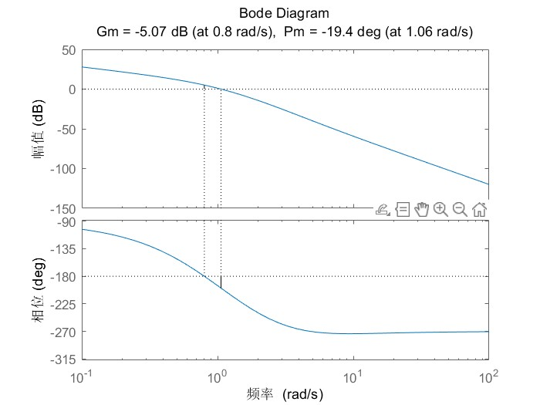

从图中可知，幅值裕度为：Gm=-5.07dB，相位裕度为：Pm=-19.4deg。

1. 给定系统开环传递函数为，绘制系统的根轨迹图与奈奎斯特曲线，并求出系统稳定时的增益K的范围。

解答：在matlab中输入代码（第34行至第），得到根轨迹图（图1）与奈奎斯特曲线（图2）：

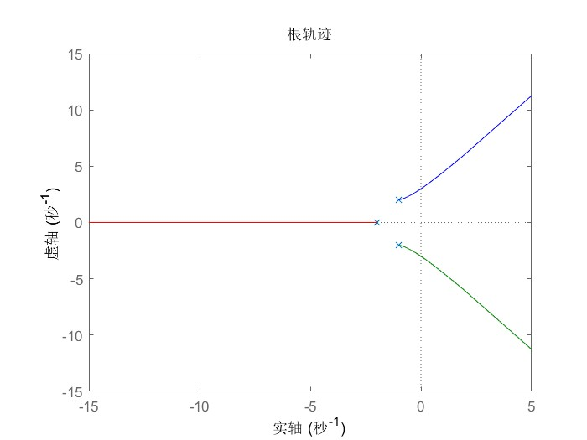

图1

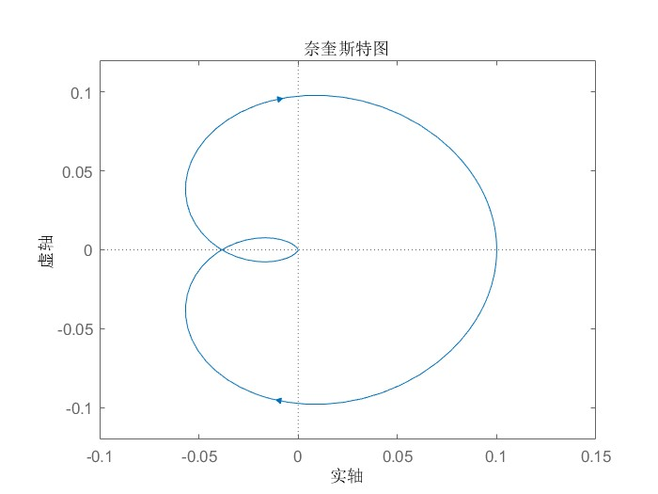

图2

从图中可知，系统稳定时增益K的范围是：K<25.4502。

1. 对内容4中的系统，当K=10和40时，分别作出闭环系统的阶跃响应曲线，要求用Simulink实现。

解答：首先通过Simulink搭建出题4中的闭环系统，如图3所示：

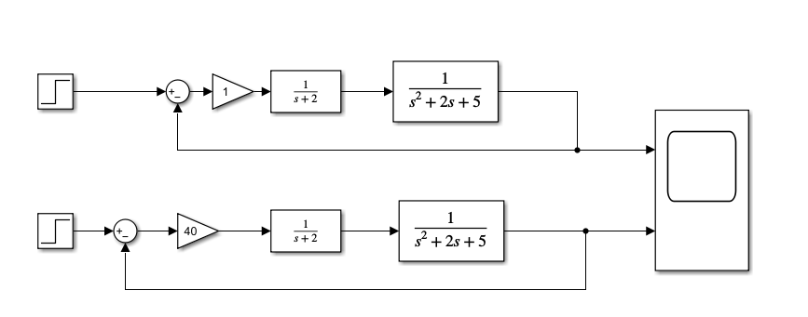

阶跃响应曲线如图4所示：

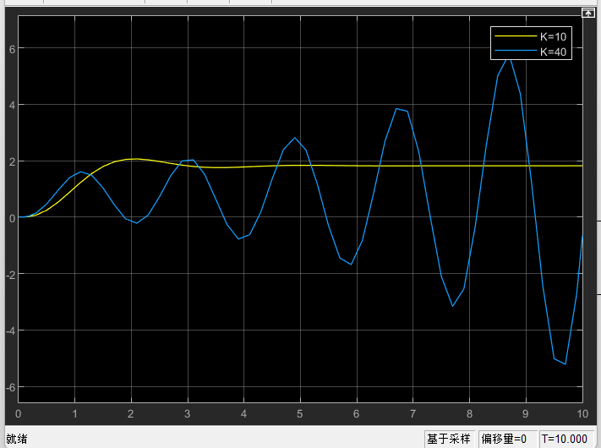

# 四、附录

**本文涉及的所有matlab代码如下：**

1. clc%clear all command line window's content
2. %first question&answer
3. %define transfer function
4. num1=[0.05 1];
5. h1=[0.2 1];
6. h2=[0.1 1];
7. den1=conv(h1,h2);
8. Htf=tf(num1,den1);
9. %continuous-time zero-pole model
10. Hzpk=zpk(Htf)
11. %continuous-time state space model
12. [A,B,C,D]=tf2ss(num1,den1);
13. Hss=ss(A,B,C,D)
14. %Second question&answer
15. %define transfer function
16. num2=[1 5];
17. h21=[1 0];
18. h22=[1 1];
19. h23=[1 2];
20. den2=conv(h21,conv(h22,h23));
21. num3=1;
22. den3=[1 1];
23. Htf1=tf(num2,den2);
24. Htf2=tf(num3,den3);
25. %question1
26. Hs=series(Htf1,Htf2)
27. %question2
28. Hp=parallel(Htf1,Htf2)
29. %question3
30. Hfb1=feedback(Htf1,Htf2)
31. Hfb2=feedback(Htf2,Htf1)
32. %Third question&answer
33. margin(Hs);
34. %forth question&answer
35. %define transfer function
36. Gnum=1;
37. g1=[1 2];
38. g2=[1 2 5];
39. Gden=conv(g1,g2);
40. Gtf=tf(Gnum,Gden);
41. %draw root trajectory diagram
42. rlocus(Gtf);
43. [K1,p1]=rlocfind(Gtf)
44. %draw nyquist diagram
45. nyquist(Gtf);
46. axis([-0.1 0.15 -0.12 0.12]);